Vragen

Vraag 1
- Bekijk onderstaande afbeelding. Geef van de nummers 1 t/m 5 aan welke stoffen het zijn.
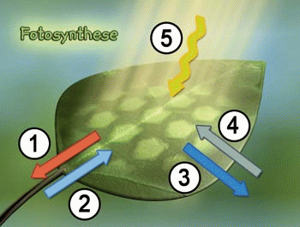____________________________________________________________________________________________________________________________________________________________________________________________________________________________________________________________________________
- Wat verstaan we onder fotosynthese?
____________________________________________________________________________________________________________________________________________________________________________________________________________________________________________________________________________
- Geef de reactievergelijking van de fotosynthese.
____________________________________________________________________________________________________________________________________________________________________________________________________________________________________________________________________________

- Komt bij autotrofe organismen fotosynthese voor?
____________________________________________________________________________________________________________________________________________________________________________________________________________________________________________________________________________

Heterotrofe organismen kunnen zelf geen organische stoffen worden zoals de autotrofe organismen. De organische stoffen moeten ze uit hun milieu halen. Ze hebben ook geen bladgroen.
- Ben je zelf een autotroof of een heterotroof organisme? Leg je antwoord uit.
____________________________________________________________________________________________________________________________________________________________________________________________________________________________________________________________________________
- Komt bij heterotrofe organismen fotosynthese voor?
____________________________________________________________________________________________________________________________________________________________________________________________________________________________________________________________________________
- Welke energieomzetting vindt plaats bij fotosynthese?
____________________________________________________________________________________________________________________________________________________________________________________________________________________________________________________________________________

- Waar in de plant bevinden zich de enzymen voor fotosynthese?
____________________________________________________________________________________________________________________________________________________________________________________________________________________________________________________________________________
Vraag 2
Er zijn twee potten opgesteld voor een experiment (figuur 12). Pot 1 bevat water en een takje waterpest. Pot 2 bevat water en een wortel van een paardenbloem. Beide potten worden vanuit het donker in het licht geplaatst. In pot 1 ontstaan gasbelletjes.
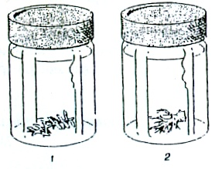
Figuur 12
- Welk gas bevatten de belletjes in pot 1?
____________________________________________________________________________________________________________________________________________________________________________________________________________________________________________________________________________
- Zullen in pot 2 ook gasbelletjes ontstaan? Leg je antwoord uit.
____________________________________________________________________________________________________________________________________________________________________________________________________________________________________________________________________________
Vraag 3
In onderstaande afbeelding is het absorptiespectrum van bladgroen weergegeven. Bovendien is de fotosynthese activiteit van een plant bij de verschillende golflengten weergegeven. Beantwoord de volgende vragen.
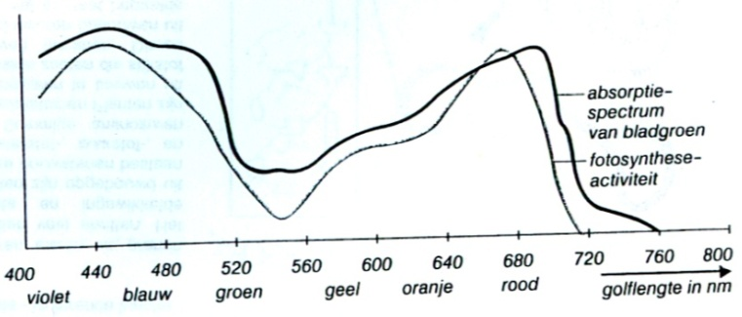
- Welke kleuren licht worden door bladgroen het meest geabsorbeerd?
____________________________________________________________________________________________________________________________________________________________________________________________________________________________________________________________________________
- Welke kleuren worden door bladgroen het meest teruggekaatst?
____________________________________________________________________________________________________________________________________________________________________________________________________________________________________________________________________________
- Bij welke kleuren licht vindt in een plant de meeste fotosyntheseactiviteit plaats?
____________________________________________________________________________________________________________________________________________________________________________________________________________________________________________________________________________
- Van welke kleuren licht wordt bij fotosynthese het kleinste percentage lichtenergie omgezet in chemische energie?
____________________________________________________________________________________________________________________________________________________________________________________________________________________________________________________________________________
- Bij welke kleuren licht produceert een plant de grootste hoeveelheden zuurstof?
____________________________________________________________________________________________________________________________________________________________________________________________________________________________________________________________________________

Drie potten bevatten water en een takje waterpest. Pot 1 staat onder een sterke oranje lamp. Pot 2 staat onder een sterke violette lamp. Pot 3 staat onder een sterke groene lamp.
- In welke pot vindt de meeste fotosyntheseactiviteit plaats?
____________________________________________________________________________________________________________________________________________________________________________________________________________________________________________________________________________
- In welke pot verbruikt de tak waterpest de kleinste hoeveelheid koolstofdioxide?
____________________________________________________________________________________________________________________________________________________________________________________________________________________________________________________________________________

- In welke pot zullen de meeste gasbelletjes verschijnen? Leg je antwoord uit.
____________________________________________________________________________________________________________________________________________________________________________________________________________________________________________________________________________

